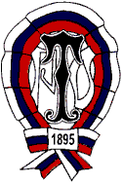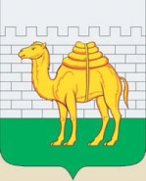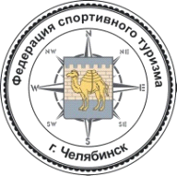
Управление по физической культуре, спорту и туризму Администрации города Челябинска
Городская физкультурно-спортивная общественная организация
«Федерация спортивного туризма города Челябинска»
Открытые соревнования и Чемпионат города Челябинска
по спортивному туризму на лыжных дистанциях
22 февраля 2016 г. | г. Челябинск, Шершневский бор
СХЕМЫ ЭТАПОВ ДИСТАНЦИИ СВЯЗКИ
(короткая) 3 класс

1. ПЕРЕПРАВА ПО ПАРАЛЛЕЛЬНЫМ ПЕРИЛАМ

ТО2

ТО1
ИС
ЦС

2. ВЕРТИКАЛЬНЫЙ МАЯТНИК

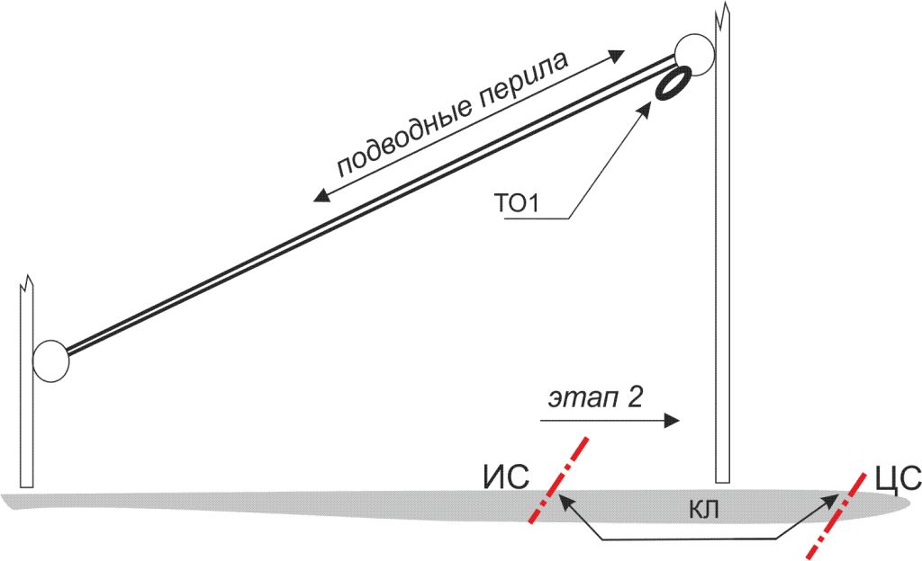
ТО2
ТО1

3. ПЕРЕПРАВА ПО БРЕВНУ

ТО2
ИС
ТО2
ЦС

